2021年陕西省中考数学试卷
一、选择题（共8小题，每小题3分，计24分。每小题只有一个选项是符合题意的）
1．（3分）计算：3×（﹣2）＝（ ）
A．1 B．﹣1 C．6 D．﹣6
2．（3分）下列图形中，是轴对称图形的是（ ）
A． B．
C．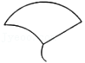 D．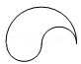
3．（3分）计算：（a³b）^{﹣2}＝（ ）
A．$\frac{1}{a^{6}b^{2}}$ B．a⁶b² C．$\frac{1}{a^{5}b^{2}}$ D．﹣2a³b
4．（3分）如图，点D、E分别在线段BC、AC上，连接AD、BE．若∠A＝35°，∠B＝25°，∠C＝50°，则∠1的大小为（ ）
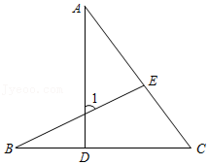
A．60° B．70° C．75° D．85°
5．（3分）如图，在菱形ABCD中，∠ABC＝60°，连接AC、BD，则$\frac{AC}{BD}$的值为（ ）
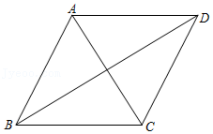
A．$\frac{1}{2}$ B．$\frac{\sqrt{2}}{2}$ C．$\frac{\sqrt{3}}{2}$ D．$\frac{\sqrt{3}}{3}$
6．（3分）在平面直角坐标系中，若将一次函数y＝2x+m﹣1的图象向左平移3个单位后，得到一个正比例函数的图象，则m的值为（ ）
A．﹣5 B．5 C．﹣6 D．6
7．（3分）如图，AB、BC、CD、DE是四根长度均为5cm的火柴棒，点A、C、E共线．若AC＝6cm，CD⊥BC，则线段CE的长度是（ ）
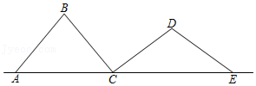
A．6cm B．7cm C．6$\sqrt{2}$cm D．8cm
8．（3分）下表中列出的是一个二次函数的自变量x与函数y的几组对应值：
x | … | ﹣² | 0 | 1 | 3 | …
y | … | 6 | ﹣4 | ﹣6 | ﹣4 | …
下列各选项中，正确的是（ ）
A．这个函数的图象开口向下
B．这个函数的图象与x轴无交点
C．这个函数的最小值小于﹣6
D．当x＞1时，y的值随x值的增大而增大
二、填空题（共5小题，每小题3分，计15分）
9．（3分）分解因式x³+6x²+9x＝ ．
10．（3分）正九边形一个内角的度数为 ．
11．（3分）幻方，最早源于我国，古人称之为纵横图．如图所示的幻方中，各行、各列及各条对角线上的三个数字之和均相等，则图中a的值为 ．
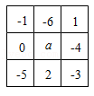
12．（3分）若A（1，y₁），B（3，y₂）是反比例函数y$=\frac{2m-1}{x}$（m$＜\frac{1}{2}$）图象上的两点，则y₁、y₂的大小关系是y₁ y₂.（填“＞”、“＝”或“＜”）
13．（3分）如图，正方形ABCD的边长为4，⊙O的半径为1．若⊙O在正方形ABCD内平移（⊙O可以与该正方形的边相切），则点A到⊙O上的点的距离的最大值为 ．
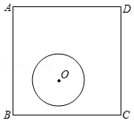
三、解答题（共13小题，计81分。解答应写出过程）
14．（5分）计算：（$-\frac{1}{2}$）⁰+|1$-\sqrt{2}$|$-\sqrt{8}$．
15．（5分）解不等式组：$\left\{\begin{matrix}x+5＜4 \\ \frac{3x+1}{2}≥2x-1\end{matrix}\right.$．
16．（5分）解方程：$\frac{x-1}{x+1}-\frac{3}{x^{2}-1}=$1．
17．（5分）如图，已知直线l₁∥l₂，直线l₃分别与l₁、l₂交于点A、B．请用尺规作图法，在线段AB上求作一点P，使点P到l₁、l₂的距离相等．（保留作图痕迹，不写作法）
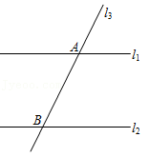
18．（5分）如图，BD∥AC，BD＝BC，点E在BC上，且BE＝AC．求证：∠D＝∠ABC．
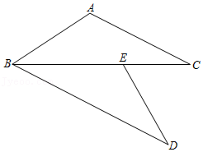
19．（5分）一家商店在销售某种服装（每件的标价相同）时，按这种服装每件标价的8折销售10件的销售额，与按这种服装每件的标价降低30元销售11件的销售额相等．求这种服装每件的标价．
20．（5分）从一副普通的扑克牌中取出四张牌，它们的牌面数字分别为2，3，3，6．
（1）将这四张扑克牌背面朝上，洗匀，从中随机抽取一张，则抽取的这张牌的牌面数字是3的概率为 ；
（2）将这四张扑克牌背面朝上，洗匀．从中随机抽取一张，不放回，再从剩余的三张牌中随机抽取一张．请利用画树状图或列表的方法，求抽取的这两张牌的牌面数字恰好相同的概率．
21．（6分）一座吊桥的钢索立柱AD两侧各有若干条斜拉的钢索，大致如图所示．小明和小亮想用测量知识测较长钢索AB的长度．他们测得∠ABD为30°，由于B、D两点间的距离不易测得，通过探究和测量，发现∠ACD恰好为45°，点B与点C之间的距离约为16m．已知B、C、D共线，AD⊥BD．求钢索AB的长度．（结果保留根号）
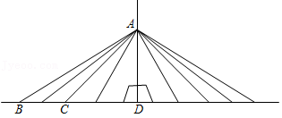
22．（7分）今年9月，第十四届全国运动会将在陕西省举行．本届全运会主场馆在西安，开幕式、闭幕式均在西安举行．某校气象兴趣小组的同学们想预估一下西安市今年9月份日平均气温状况．他们收集了西安市近五年9月份每天的日平均气温，从中随机抽取了60天的日平均气温，并绘制成如下统计图：
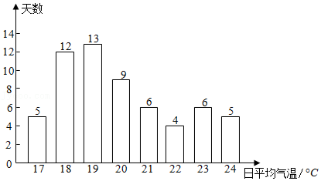
根据以上信息，回答下列问题：
（1）这60天的日平均气温的中位数为 ，众数为 ；
（2）求这60天的日平均气温的平均数；
（3）若日平均气温在18℃～21℃的范围内（包含18℃和21℃）为“舒适温度”．请预估西安市今年9月份日平均气温为“舒适温度”的天数．
23．（7分）在一次机器“猫”抓机器“鼠”的展演测试中，“鼠”先从起点出发，1min后，“猫”从同一起点出发去追“鼠”，抓住“鼠”并稍作停留后，“猫”抓着“鼠”沿原路返回．“鼠”、“猫”距起点的距离y（m）与时间x（min）之间的关系如图所示．
（1）在“猫”追“鼠”的过程中，“猫”的平均速度与“鼠”的平均速度的差是 m/min；
（2）求AB的函数表达式；
（3）求“猫”从起点出发到返回至起点所用的时间．
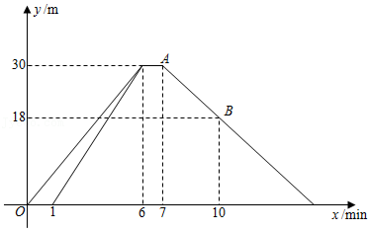
24．（8分）如图，AB是⊙O的直径，点E、F在⊙O上，且$\hat{BF}=$2$\hat{BE}$，连接OE、AF，过点B作⊙O的切线，分别与OE、AF的延长线交于点C、D．
（1）求证：∠COB＝∠A；
（2）若AB＝6，CB＝4，求线段FD的长．
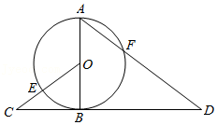
25．（8分）已知抛物线y＝﹣x²+2x+8与x轴交于点A、B（点A在点B的左侧），与y轴交于点C．
（1）求点B、C的坐标；
（2）设点C′与点C关于该抛物线的对称轴对称．在y轴上是否存在点P，使△PCC′与△POB相似，且PC与PO是对应边？若存在，求出点P的坐标；若不存在，请说明理由．
26．（10分）问题提出
（1）如图1，在▱ABCD中，∠A＝45°，AB＝8，AD＝6，E是AD的中点，点F在DC上，且DF＝5，求四边形ABFE的面积．（结果保留根号）
问题解决
（2）某市进行河滩治理，优化美化人居生态环境．如图2所示，现规划在河畔的一处滩地上规划一个五边形河畔公园ABCDE．按设计要求，要在五边形河畔公园ABCDE内挖一个四边形人工湖OPMN，使点O、P、M、N分别在边BC、CD、AE、AB上，且满足BO＝2AN＝2CP，AM＝OC．已知五边形ABCDE中，∠A＝∠B＝∠C＝90°，AB＝800m，BC＝1200m，CD＝600m，AE＝900m．为满足人工湖周边各功能场所及绿化用地需要，想让人工湖面积尽可能小．请问，是否存在符合设计要求的面积最小的四边形人工湖OPMN？若存在，求四边形OPMN面积的最小值及这时点N到点A的距离；若不存在，请说明理由．
